**Министерство науки и высшего образования Российской Федерации**

**Федеральное государственное автономное образовательное учреждение**

**высшего образования**

**«СЕВЕРО-КАВКАЗСКИЙ ФЕДЕРАЛЬНЫЙ УНИВЕРСИТЕТ»**

Институт цифрового развития

Кафедра прикладной информатики

|  |
| --- |
|  |
|  |

**ОТЧЕТ ПО лабораторной работе №8**

«Определение границ системы»

|  |  |
| --- | --- |
|  | Выполнила:  Фролов Кирилл Сергеевич,  3 курс, ПИН-б-о-21-2, направление 09.03.03 Прикладная информатика, очной формы обучения  (Ф.И.О., курс, группа, направления подготовки, профиль, форма обучения)  ____________________________  (подпись) |
|  | Проверил:  Щеголев Алексей Алексеевич,  (Ф.И.О., звание, должность)  ________________________________  (подпись) |
|  |  | |

Отчет защищен с оценкой _______________

Дата защиты__________________

Ставрополь, 2024 г

Задание 1 – 2. На основании выбранной вами роли в создаваемой АИС согласно индивидуальному проекту, и ранее проведенной ранее работы по выявлению характеристик данного пользователя (должностная инструкция, таблица характеристик, анкета, интервьюирование, анализа налогов АИС и др.), составьте список требований этого пользователя к программе. Оформите их в виде предложений «система должна». При необходимости возможно повторить интервью для выявления требований пользователя.

Рассмотрим требования менеджера по закупкам:

1. Система должна автоматически уведомлять менеджера по закупкам о необходимости утверждения заявок на закупку.
2. Система должна обеспечивать возможность формирования заказов у поставщиков на основе утвержденных заявок на закупку.
3. Система должна поддерживать функционал формирования отчетов по закупкам для анализа затрат и эффективности.
4. Система должна обеспечивать безопасное хранение и защиту конфиденциальной информации о закупках и поставщиках.
5. Система должна предоставлять возможность интеграции с другими системами управления и учета для обмена данными о закупках.
6. Система должна обладать интуитивно понятным интерфейсом и простым процессом ввода и обработки данных для удобства использования менеджером по закупкам.
7. Система должна быть надежной и стабильной, обеспечивая непрерывную доступность к функционалу в течение всего рабочего времени

Задание 3. Для выбранного вами пользователя, на основании уточненного в задании 2 списка требований, создайте диаграмму прецедентов высокого уровня.

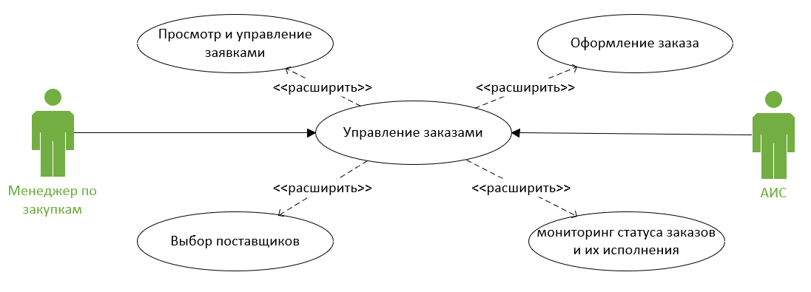

Рисунок 1 Диаграмма прецедентов высокого уровня

Задание 4. Распределите сформулированные прецеденты между членами рабочей группы. Осуществите документирование прецедентов любым из возможных способов (таблицы 1 – 5).

Таблица 1 – Описание прецендентов

|  |  |
| --- | --- |
| Прецендент | Просмотр и управление заявками |
| Исполнители | Менеджер по закупкам через сайт (АИС) |
| Описание | Получение заявок на товар от товароведа и их обработка |

Таблица 2 – Описание прецендентов

|  |  |
| --- | --- |
| Прецендент | Выбор поставщика |
| Исполнители | Менеджер по закупкам через сайт (АИС) |
| Описание | Подбор поставщиков, удовлетворяющих требованиям, проверка действительности договора |

Таблица 3 – Описание прецендента

|  |  |
| --- | --- |
| Прецендент | Оформление заказа |
| Исполнители | Менеджер по закупкам через сайт (АИС) |
| Описание | Для оформления заказа пользователь должен внести необходимые данные, а затем нажать кнопку «оформит заказ». |

Таблица 4 – Описание прецендента

|  |  |
| --- | --- |
| Прецендент | Мониторинг статуса заказов и их исполнения |
| Исполнители | Менеджер по закупкам через сайт (АИС) |
| Описание | Отслеживание статуса заказа, от момента создания до момента получения и оплаты |

Задание 5. Ответьте на следующие вопросы об индивидуальном проекте АИС:

1. Кто является поставщиком информации в систему? – Товаровед, менеджер по закупкам, программисты
2. Кто будет пользоваться информацией из системы? – Товаровед, менеджер по закупкам, руководитель отдела закупок, зам. ген. директора по качеству и персоналу, бухгалтерия
3. Кто будет удалять информацию из системы? – Автоматически
4. Кто будет управлять системой? – Программист под руководством руководителя отдела закупок
5. Где будет использоваться система? – В фирме
6. Откуда пользователи будут получать информацию? – Из методических указаний и руководства пользователя
7. Имеются ли внешние системы, с которыми программа будет взаимодействовать? – МойСклад и MS SQL.

Задание 6. После ответов на вопросы из предыдущего задания посмотрите, все ли требования к системе вы учли? При необходимости дополните их и документируйте в виде диаграммы прецедентов.